活動名稱 | 花蓮縣德武國小里校運動會籌備會成果
辦理地點 | 社區活動中心
辦理日期 | 107/10/04
內容簡介 | 運動會籌備項目流程討論
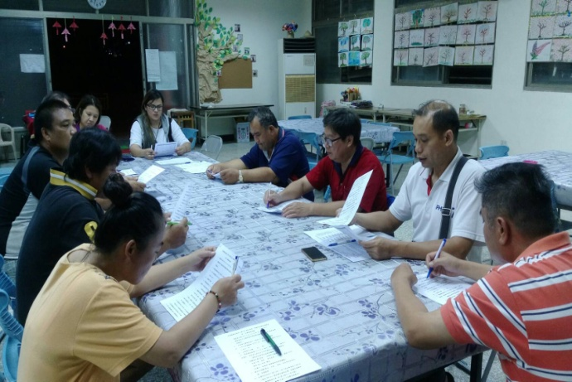 |  | 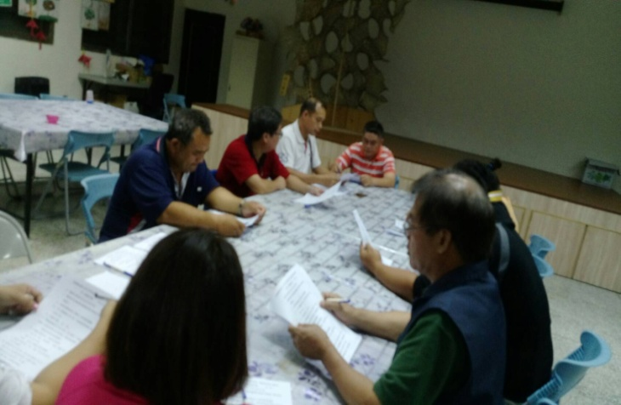
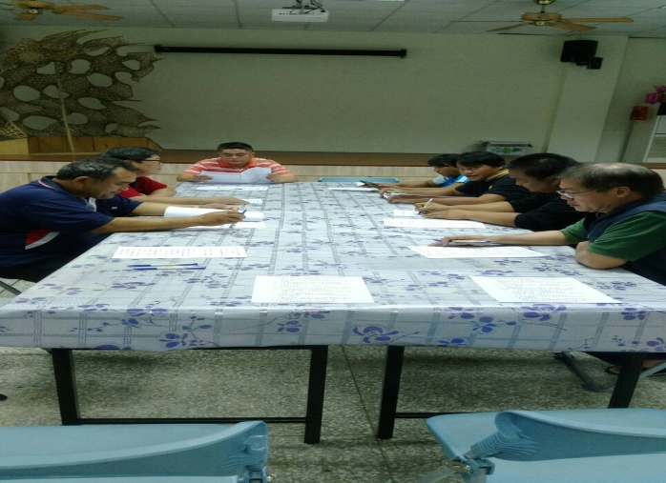
花蓮縣德武國民小學辦理各項課程活動成果

